RÉPUBLIQUE FRANÇAISE
MAIRIE D’ANIANE
COMPTE-RENDU DE LA SEANCE ORDINAIRE
DU CONSEIL MUNICIPAL
Séance ordinaire du 26 JANVIER 2021
__________________________

L’an deux mille vingt et un, le vingt-six du mois de Janvier à 19 heures, et en application des articles L. 2121-7 et L. 2122-8 du code général des collectivités territoriales (CGCT), s’est réuni au nombre prescrit par la loi, le conseil municipal de la commune d’ANIANE dans la salle des Fêtes d’Aniane, à huis clos, sous la présidence de Monsieur Philippe SALASC, Maire d’Aniane.

Étaient présents les conseillers municipaux suivants :

SALASC Philippe | FANTUZ Ludovic | NOEL DU PAYRAT Bastien
MOLINA Andrée | ESPINOSA Antoine | LETET Yannick
ROUSSARD Nicolas | MALFAIT D'ARCY Françoise | SERVEL Fabienne
SERVA Céline | MORÈRE Nicole | DESCHAMPS Sylviane
PIEYRE Guy | ISRAËL Anne-Dominique | ANDRIEUX Patrick
PAGES Tessa | HERMANN Patrice | LEMPECKI Gienowefa
DI DIO Vincent | PANOSSIAN Maroussia

Absents excusés :
LOPEZ David

Absents :
QUINTA Gérard - SAUVAIRE Romain

Procurations :
LOPEZ David à SALASC Philippe

Mme DESCHAMPS Sylviane a été désignée en qualité de secrétaire par le conseil municipal (art. L.2121-15 du CGCT).

La séance est ouverte à 19 heures.

RÉUNION A HUIS CLOS

N° de DCM |  | Publié le |  | Dépôt en Préfecture le

Vu le Code Général des Collectivités Territoriales et notamment l’article L.2121-18,
Considérant qu’aux fins de lutter contre la propagation de l’épidémie de covid-19 et pendant la durée de l’état d’urgence sanitaire prévu à l’article L.3131-12 du code de la santé publique prorogé dans les conditions de la loi n°2020-1379 du 14 novembre 2020 et que pour assurer la tenue de la réunion du Mardi 26 Janvier 2021 dans des conditions conformes aux règles sanitaires en vigueur, Monsieur le Maire demande la réunion à huis clos,
Après délibération, le Conseil Municipal, à l’unanimité (21 voix POUR) :
• Décide de tenir la séance du Conseil Municipal du mardi 26 janvier 2021 à huit clos.

INFORMATION : MARCHÉS DE FAIBLES MONTANT

N° de DCM | 21/01/01 | Publié le |  | Dépôt en Préfecture le

Monsieur le Maire informe l’Assemblée que conformément aux dispositions de l’article L2122-23 du Code Général des Collectivités Territoriales, ont été approuvés les marchés de faible montant suivants :
- Réfection de l’allée de la cour de la Maison des Loisirs :
- Entreprise MEDITRAG de Saint-Thibéry (Hérault) moyennant la somme de 17 383,22 € HT, soit 20 859,96 € TTC,

- Maintenance du parc informatique des écoles élémentaire et maternelle d’Aniane pour l’année 2021 :
- Société @tout informatique pour optimiser la maintenance du parc informatique des écoles élémentaire et maternelle d’Aniane pour l’année 2021
  - 10 demi-journées de maintenance préventive pour l’élémentaire à 110€, soit un total de 1 110 € TTC, interventions urgentes incluses, sans limite du nombre d’interventions et hors coût matériel,
  - 2 demi-journées de maintenance préventive pour l’école maternelle à 110 €, soit un total de 220 € TTC, interventions urgentes incluses, sans limite du nombre d’interventions et hors coût du matériel,
  - Forfait intégration de nouveaux ordinateurs (environ douze ordinateurs pris en compte dans le contrat), soit un total de 360 € TTC.

- Acquisition d’un véhicule utilitaire 9 places pour le Centre de Loisirs Municipal a été attribué à :
- Garage Renault G.V.H. 34150 GIGNAC moyennant la somme de 17 518,76 € HT, soit
20 854,76 € TTC. Madame l’Adjointe à la jeunesse et aux solidarités rappelle que cette acquisition est prise en charge à hauteur de 10 000 € par la Caisse d’Allocations Familiales qui subventionne à 49,2 % de la dépense TTC.

- Préparation terrain communal à Saint-Laurent pour remise en culture :
- Entreprise Marc Vacquier 34150 GIGNAC moyennant la somme de 2 718 € HT, soit
3 261,60 € TTC

- Travaux sylvicoles pour création de parcellaire en forêt :
- Office National des Forêts Agence Hérault/Gard moyennant la somme de 1 872,38 € HT, soit 2 059,62 € TTC.

INFORMATIONS : REDEVANCE D’OCCUPATION DU DOMAINE PUBLIC – TERRASSES DES COMMERCES.

N° de DCM | 21/01/02 | Publié le |  | Dépôt en Préfecture le

Madame la Première Adjointe, déléguée aux finances, informe l’Assemblée que celle-ci aura à se prononcer sur les conditions d’exécution des Redevances d’Occupation du Domaine Public pour les terrasses des bars et restaurants en fonction de l’évolution de la situation des commerces impactés par la crise sanitaire actuelle (COVID), au moment de la reprise de l’activité.
Dans l’attente, les titres de recettes de la redevance pour 2021 ne seront pas émis.
Monsieur le Maire rappelle que les commerces impactés ont été exonérés du paiement de la Redevance d’Occupation du Domaine Public pendant deux trimestres en 2020.

INFORMATIONS : FORÊT FRUITIÈRE.

N° de DCM | 21/01/03 | Publié le |  | Dépôt en Préfecture le

Monsieur l’Adjoint délégué à l’environnement informe l’Assemblée qu’elle sera prochainement sollicitée, dans le cadre d’une convention tripartite dont nous attendons le texte, pour porter un projet de forêt fruitière, lequel est issu d’un projet citoyen du Département de l’Hérault.
La parcelle proposée pour accueillir cette forêt fruitière est un terrain communal en friche situé derrière le gymnase, rive gauche du ruisseau de Corbières.
Le projet et la convention correspondante seront soumis à l’approbation du Conseil Municipal, lors de sa prochaine séance.
Le budget de cette opération est de 9 500 €, subventionné à 80% par le Département.
L’association Paysarbre devra valider le projet et le lieu. Il sera ensuite fait appel :
- au bénévolat pour le défrichement de la parcelle,
- aux enfants d’Aniane à travers le service jeunesse de la Ville pour la réalisation et le suivi des plantations.
Une mise aux normes de la passerelle d’accès devra être réalisée au préalable.

AFFAIRES GÉNÉRALES : COMMUNAUTÉ DE COMMUNES VALLÉE DE L’HÉRAULT – AVIS DE LA COMMUNE SUR LE PACTE DE GOUVERNANCE

N° de DCM | 21/01/04 | Publié le |  | Dépôt en Préfecture le

VU le code général des collectivités territoriales, en particulier son nouvel article L. 5211-11-2 créé par la loi n° 2019-1461 du 27 décembre 2019 relative à l’engagement dans la vie locale et à la proximité de l’action publique ;
VU la délibération du Conseil communautaire de la Communauté de communes Vallée de l’Hérault en date du 14 décembre 2020 se prononçant favorablement sur l’élaboration d’un pacte de gouvernance entre les Communes et la Communauté de Communes,
VU la présentation du pacte de gouvernance en conférence des Maires du 18 janvier 2021 ;
CONSIDÉRANT la volonté de la Communauté de Communes de réaffirmer ses valeurs fondatrices et la place des Communes au centre de la coopération intercommunale,
CONSIDÉRANT que la Communauté et ses Communes membres sont attachées à définir et mettre en œuvre une gouvernance qui garantisse la transparence, la représentativité de chaque Commune et la recherche d’un processus décisionnel le plus équilibré possible,
CONSIDÉRANT que le présent pacte a pour objet de formaliser le mode de fonctionnement politique de la Communauté de Communes Vallée de l’Hérault au travers du rôle et de l’articulation de ses différentes instances d’aide à la décision, mais également de celles qu’il entend créer,
CONSIDÉRANT que conformément aux dispositions susvisées, deux mois sont laissés à chaque Conseil Municipal à compter de la transmission dudit pacte, pour émettre un avis,
Le Conseil municipal de la commune d’ANIANE,
Après en avoir délibéré,
À l’unanimité,
DÉCIDE
- d’émettre un avis favorable au pacte de gouvernance ci-annexé, entre la Communauté de communes Vallée de l'Hérault et ses communes membres,
- d’autoriser Monsieur le Maire à accomplir l’ensemble des formalités utiles à la bonne exécution de ce dossier.

AFFAIRES GÉNÉRALES : BORNE IRVE – CONVENTION AVEC HÉRAULT ÉNERGIES.

N° de DCM | 21/01/05 | Publié le |  | Dépôt en Préfecture le

VU la délibération du Conseil Municipal d’Aniane n°16/03/04 en date du 1er mars 2016 relative au transfert de la compétence IRVE à Hérault Énergies.
VU le projet de convention n° IRVE-RR-20-129 définissant les modalités techniques, administratives et financières d’Hérault Énergies et de la Commune pour la réalisation des études et travaux et de la mise en œuvre de l’exploitation d’une borne de charge pour véhicules électriques et hybrides dans le village,
VU le projet de convention d’occupation du domaine public pour l’installation de cette borne de recharge, avenue de Saint-Guilhem,
CONSIDÉRANT l’insuffisance d’offres de recharge publique des véhicules électriques sur la Commune,
CONSIDÉRANT l’intérêt de prendre part au déplacement d’un réseau harmonisé d’infrastructures de recharge pour véhicules électriques sur le territoire de la vallée de l’Hérault,
Sur proposition de Monsieur le Conseiller Municipal délégué à la transition énergétique et à la valorisation des déchets,
Le Conseil Municipal,
À l’unanimité,
APPROUVE les conventions suivantes avec Hérault Énergies :
• Convention n° IRVE-RR-20-129 définissant les modalités techniques, administratives et financières d’Hérault Énergies et de la Commune pour la réalisation des études et travaux de la mise en œuvre de l’exploitation d’une borne de charge pour véhicules électriques et hybrides dans le village,
• Convention d’occupation du domaine public pour l’installation de la borne de recharge des véhicules électriques avenue de Saint-Guilhem,
AUTORISE Monsieur le Maire à signer avec Hérault Énergies ces conventions, lesquelles demeurent annexées à la présente,
CHOISIT la borne G2 Mobility, la participation financière de la Commune à cet investissement s’élevant à la somme de 2 963,03 € et précise que les frais de fonctionnement de l’équipement, à la charge de la Commune s’élèvent à la somme de 535,00 € / an,
S’ENGAGE à inscrire ces dépenses au budget de la Commune,
AUTORISE Monsieur le Maire à signer l’ensemble des autres actes nécessaires à la mise en œuvre de la présente décision.

AFFAIRES GÉNÉRALES : ITINÉRAIRE DE RANDONNÉE VTT « LA GRANDE TRAVERSÉE DU MASSIF CENTRAL » - ADOPTION

N° de DCM | 21/01/06 | Publié le |  | Dépôt en Préfecture le

Monsieur l’Adjoint délégué à l’Environnement rappelle au Conseil Municipal l’article L. 361-11 de la loi n° 2006-436 du 14 avril 2006 du Code de l’Environnement qui confie au département la charge de réaliser un Plan départemental d'Itinéraires de Promenade et de Randonnée (PDIPR).
Monsieur l’Adjoint délégué à l’Environnement informe le conseil municipal que les chemins ruraux inscrits au Plan ne pourront être aliénés voire supprimés que dans la mesure où la continuité des itinéraires est préservée, soit par le maintien du droit de passage, soit par la mise en place d'un itinéraire de substitution adapté à la promenade et à la randonnée, et ce, en accord avec le Département.
Dans ce cadre, la Communauté de communes de la Vallée de l’Hérault requalifie et aménage La Variante de la Grande Traversée du Massif Central, un itinéraire de randonnée VTT à travers le territoire de l’Hérault du Nord au Sud.
Un tronçon de cet itinéraire traverse notamment notre commune selon le tracé défini au plan ci-annexé en empruntant une partie de la voirie communale.
Conformément à l’article L. 361-1 du Code de l’Environnement précitée, le conseil municipal est appelé à émettre un avis sur le projet et à désigner les chemins ruraux pour lesquels il accepte l’inscription au Plan départemental d'Itinéraires de Promenade et de Randonnée.
Ces itinéraires, pour être intégrés au P.D.I.P.R., doivent préalablement se conformer à un ensemble de dispositions de la charte de qualité établie par le Conseil Départemental dont, notamment, des travaux d’ouverture et de mise en sécurité qui sont à la charge du gestionnaire ainsi que l’obtention des documents juridiques et administratifs parmi lesquels la présente délibération.
Si la conformité des tronçons est constatée, le Conseil Départemental inscrira par délibération l’itinéraire au P.D.I.P.R. et le gestionnaire prendra en charge la mise en place initiale de la signalétique de la réglementation, la commune restant responsable du respect de cette réglementation.
Par ailleurs, la sécurité des usagers devant être assurée sur ces itinéraires, il est demandé aux communes concernées de prendre les mesures nécessaires à cette fin.
Compte tenu de l'intérêt que présente le passage de ces itinéraires dans le cadre de la mise en valeur et de la découverte de notre Commune.
Le Conseil Municipal, sur proposition de Monsieur l’Adjoint délégué à l’environnement,
Après en avoir délibéré,
À l’unanimité,
- ÉMET un avis favorable au Plan départemental d'Itinéraires de Promenade et de Randonnée de l'Hérault,
- ADOPTE l’itinéraire La Variante de la Grande Traversée du Massif Central sur la commune d’Aniane destiné à la randonnée vélo tout terrain tel que défini au plan ci-annexé,
- ACCEPTE l'inscription au Plan départemental d'Itinéraires de Promenade et de Randonnée des chemins ruraux de la commune compris dans ces itinéraires,
- AUTORISE la Communauté de Communes de la Vallée de l’Hérault, ses représentants ou prestataires à installer sur les tronçons de ces itinéraires appartenant à la commune, le mobilier de balisage nécessaire à la signalisation, l'information et la réglementation (balises, panneaux et barrières) et d'effectuer les travaux nécessaires pour l'aménagement et l'entretien du sentier de randonnée.
Ces travaux intervenant :
- sur la bande de cheminement de façon à permettre sans difficulté la circulation des pratiquants (piétons, chevaux, vélos tout terrain) à l'exception des véhicules à moteur,
- sur les bas-côtés (nettoyage, débroussaillement, élagage léger, remise en état des murets...),
- sur la signalétique propre à l'itinéraire de randonnée La Variante de la Grande Traversée du Massif Central,
- S'ENGAGE, sur les itinéraires ainsi adoptés, afin d'éviter les confusions, à ne pas baliser ou autoriser le balisage ou le rebalisage d'autres circuits, à l'exception de ceux ayant reçu l'accord du gestionnaire de l’itinéraire.
- AUTORISE Monsieur le Maire à prendre pour certains tronçons concernant la commune, hormis les tronçons ouverts à la circulation, un arrêté interdisant le passage des véhicules à moteur et notamment des véhicules spéciaux tout terrain 4 x 4 et 2 roues.
Cette interdiction ne s'appliquant pas aux véhicules de service ou de secours et aux véhicules utilisés par les riverains propriétaires, locataires ou exploitants, et pouvant être levée, de façon temporaire, pour des utilisations particulières et après autorisation expresse du conseil municipal.
- AUTORISE Monsieur le Maire à signer toutes pièces nécessaires à la poursuite de cette affaire.
TABLEAU RÉCAPITULATIF DE LA NATURE JURIDIQUE DE L’ITINÉRAIRE
Nature juridique (chemin rural, voie communale, parcelles communales,  chemin de service,…) | Intitulé
Chemins ruraux | CHEMIN RURAL DE ST JEAN DE FOS A MONTCALMES  CHEMIN RURAL DE ST JEAN DE FOS A ST SYLVESTRE  CHEMIN RURAL DU LAC DE FERRIES  CHEMIN RURAL DE ST LAURENT  CHEMIN RURAL DE LA BOISSIERE  CHEMIN COMMUNAL n°7 D’ANIANE A ARGELLIERS  CHEMIN RURAL DU NOUVEAU DE L’AIRE DE LOUIS
Voies communales | VC n° 8 DE VALCROSE  VC n° 29
Parcelles communales | AK 41 – AK 23 – AK 35 – AL 3 – AL 4 – AO 198 – AO 196 – AO 194 – AO 189 – AO 187 – AO 185 – AS 12 – AS 13 – AS 116 – AS 117
.

CARTES IGN DE L’ITINÉRAIRE :
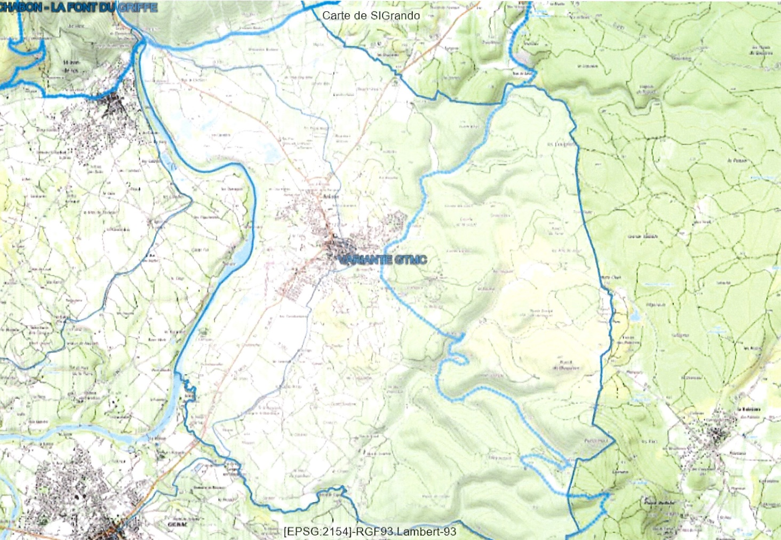
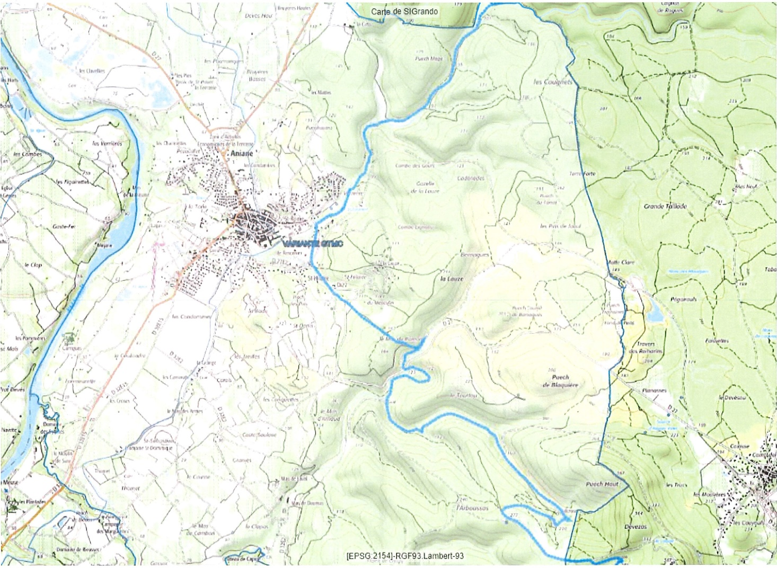

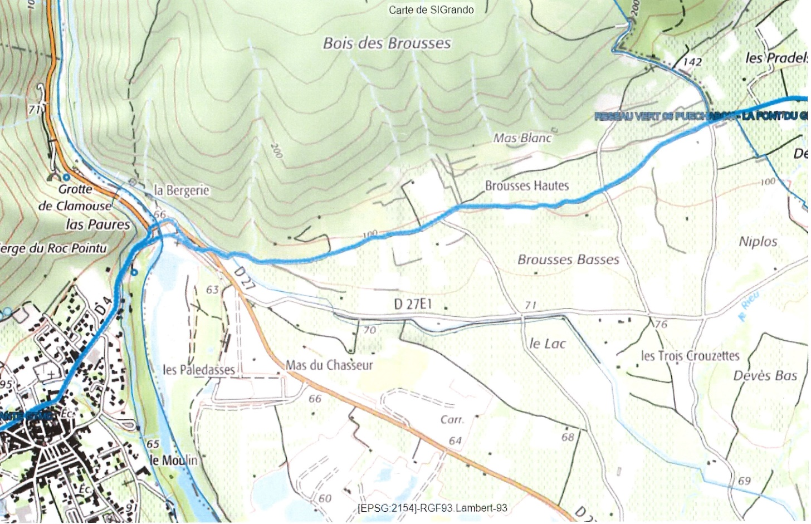
- PRÉCISE que cette délibération annule et remplace les anciennes dispositions et validations des précédentes délibérations.

AFFAIRES GÉNÉRALES : ITINÉRAIRE PDIPR – « LE RÉSEAU VERT » - ADOPTION

N° de DCM | 21/01/07 | Publié le |  | Dépôt en Préfecture le

Monsieur l’Adjoint délégué à l’environnement rappelle au conseil municipal l’article L. 361-1 du Code de l’Environnement qui confie au département la charge de réaliser un Plan Départemental d'Itinéraires de Promenade et de Randonnée (PDIPR).
Monsieur l’Adjoint délégué à l’environnement informe le Conseil Municipal que les chemins ruraux inscrits au Plan ne pourront être aliénés voire supprimés que dans la mesure où la continuité des itinéraires est préservée, soit par le maintien du droit de passage, soit par la mise en place d'un itinéraire de substitution adapté à la promenade et à la randonnée, et ce, en accord avec le Département.
Dans ce cadre, le Conseil Départemental de l'Hérault requalifie et aménage le Réseau Vert®, un itinéraire de randonnée multi-activités (pédestre, équestre, VTT…) à travers tout le territoire de l’Hérault.
Un tronçon de cet itinéraire traverse notamment notre commune selon le tracé défini au plan ci-annexé en empruntant une partie de la voirie communale.
Conformément à l’article L. 361-1 du Code de l’Environnement précitée, le Conseil Municipal est appelé à émettre un avis sur le projet et à désigner les chemins ruraux pour lesquels il accepte l’inscription au Plan départemental d'Itinéraires de Promenade et de Randonnée.
Ces itinéraires, pour être intégrés au P.D.I.P.R., doivent préalablement se conformer à un ensemble de dispositions de la charte de qualité établie par le Conseil départemental dont, notamment, des travaux d’ouverture et de mise en sécurité qui sont à la charge du gestionnaire ainsi que l’obtention des documents juridiques et administratifs parmi lesquels la présente délibération.
Si la conformité des tronçons est constatée, le Conseil Départemental inscrira par délibération les itinéraires au P.D.I.P.R. et le gestionnaire prendra en charge la mise en place initiale de la signalétique de la réglementation, la commune restant responsable du respect de cette réglementation.
Par ailleurs, la sécurité des usagers devant être assurée sur ces itinéraires, il est demandé aux communes concernées de prendre les mesures nécessaires à cette fin.
Compte tenu de l'intérêt que présente le passage de ces itinéraires dans le cadre de la mise en valeur et de la découverte de notre commune.
Le Conseil Municipal,
Ouï l’exposé de Monsieur l’Adjoint délégué à l’environnement, et après en avoir délibéré,
À l’unanimité,
• ÉMET un avis favorable au Plan départemental d'Itinéraires de Promenade et de Randonnée de l'Hérault,
• ADOPTE l’itinéraire le Réseau Vert® sur la commune d’Aniane destiné à la promenade et à la randonnée pédestre, équestre et vélo tout terrain tel que défini au plan ci-annexé,
• ACCEPTE l'inscription au Plan Départemental d'Itinéraires de Promenade et de Randonnée des chemins ruraux de la commune compris dans ces itinéraires,
• AUTORISE le Conseil Départemental, ses représentants ou prestataires à installer sur les tronçons de ces itinéraires appartenant à la commune, le mobilier de balisage nécessaire à la signalisation, l'information et la réglementation (balises, panneaux et barrières) et d'effectuer les travaux nécessaires pour l'aménagement et l'entretien du sentier de randonnée.
Ces travails intervenants :
- Sur la bande de cheminement de façon à permettre sans difficulté la circulation des pratiquants (piétons, chevaux, vélos tout terrain) à l'exception des véhicules à moteur,
- Sur les bas-côtés (nettoyage, débroussaillement, élagage léger, remise en état des murets...)
- Sur la signalétique propre à l'itinéraire de randonnée le Réseau Vert®
• S’ENGAGE, sur les itinéraires ainsi adoptés, afin d'éviter les confusions, à ne pas baliser ou autoriser le balisage ou le rebalisage d'autres circuits, à l'exception de ceux ayant reçu l'accord du gestionnaire de l’itinéraire.
• AUTORISE monsieur le Maire à prendre pour certains tronçons concernant la Commune, hormis (les tronçons ouverts à la circulation), un arrêté interdisant le passage des véhicules à moteur et notamment des véhicules spéciaux tout terrain 4 x 4 et 2 roues.
Cette interdiction ne s'appliquant pas aux véhicules de service ou de secours et aux véhicules utilisés par les riverains propriétaires, locataires ou exploitants, et pouvant être levée, de façon temporaire, pour des utilisations particulières et après autorisation expresse du Conseil Municipal.
• AUTORISE Monsieur le Maire à signer toutes pièces nécessaires à la poursuite de cette affaire.
TABLEAU RÉCAPITULATIF DE LA NATURE JURIDIQUE DE L’ITINÉRAIRE
Nature juridique (chemin rural, voie communale, parcelles communales, chemin de service, …) | Intitulé
Chemins ruraux | CHEMIN RURAL DE ST JEAN DE FOS À ST SYLVESTRE  CHEMIN RURAL DE ST JEAN DE FOS À MONTCALMES

CARTES IGN DE L’ITINÉRAIRE :
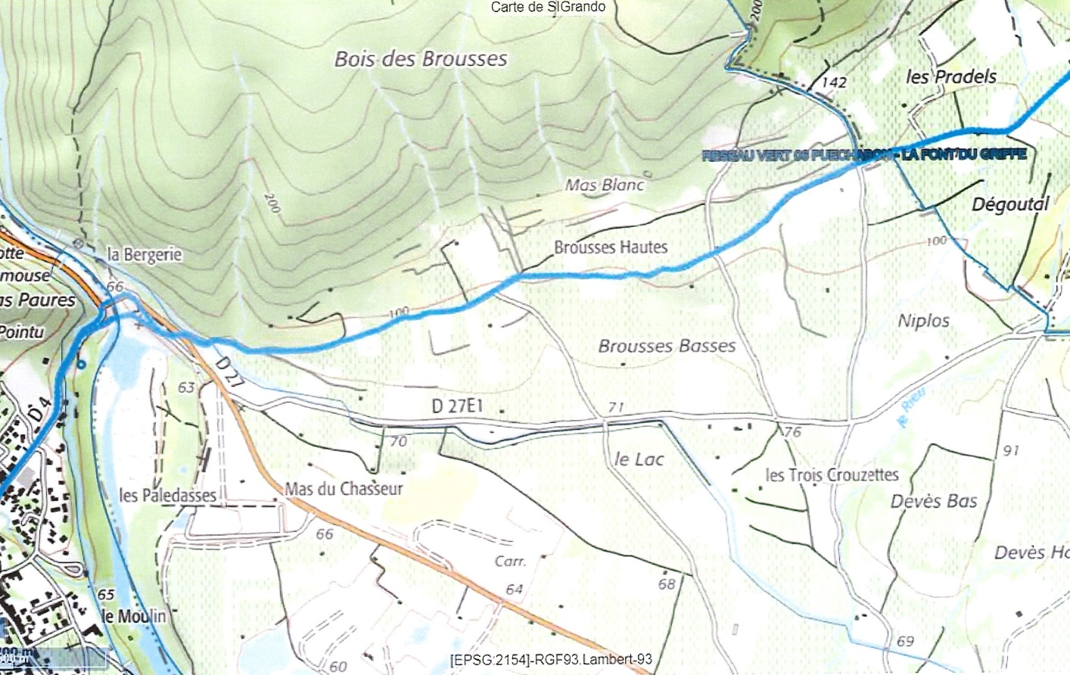
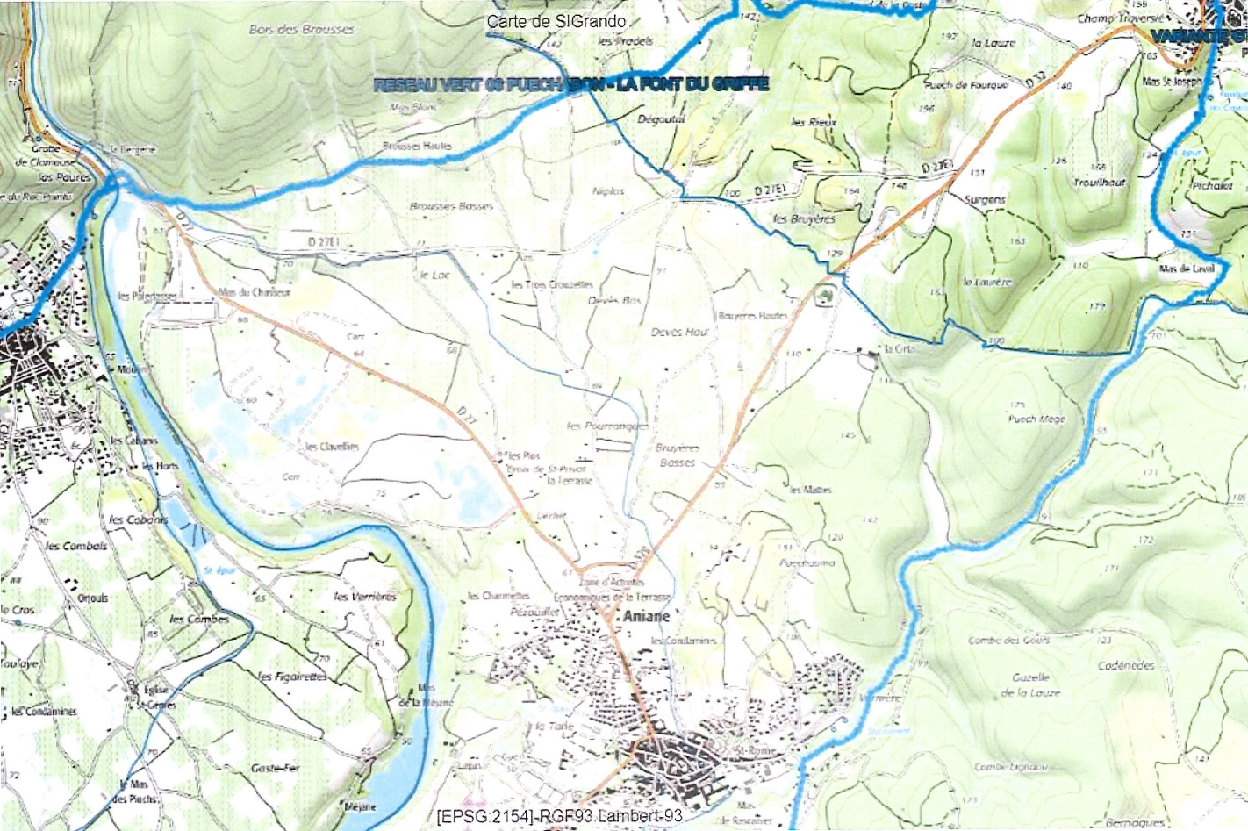
• PRÉCISE que cette délibération annule et remplace les anciennes dispositions et validations des précédentes délibérations.
AFFAIRES GÉNÉRALES : INSTRUCTION DES ACTES D’URBANISME – MODIFICATION DE LA CONVENTION

N° de DCM | 21/01/08 | Publié le |  | Dépôt en Préfecture le

VU l’article L.5211-4-1 du Code Général des Collectivités Territoriales (CGCT) en vertu duquel les services d’un établissement de coopération intercommunale peuvent être mis à disposition d’une ou plusieurs Communes membres pour l’exercice de leurs compétences, lorsque cette mise à disposition présente un intérêt dans le cadre d’une bonne organisation du service,
VU la délibération n°429 du Conseil Communautaire en date du 28 mars 2011 relative à la création d’un service urbanisme mis à disposition des Communes pour l’instruction technique des autorisations et actes relatifs à l’occupation des sols, et approuvant par là-même la mise en place de conventions particulières avec chaque Commune intéressée,
CONSIDÉRANT que dès 2011, les Communes et la Communauté de Communes Vallée de l’Hérault (CCVH) ont décidé de mettre en commun leurs moyens pour l’instruction technique des autorisations et actes relatifs à l’occupation des sols au sein d’un service mixte d’urbanisme,
CONSIDÉRANT que pour ce faire, une convention entre la CCVH et les Communes a été établie puis modifiée à plusieurs reprises par voie d’avenants,
CONSIDÉRANT que le champ d’application de la convention étant trop restrictif, la CCVH propose aux Communes d’ajouter les déclarations préalables complexes,
CONSIDÉRANT que l’article 2 de la convention proposera aux Communes de définir lors de la signature les actes à instruire :
- Les certificats d’urbanisme :
o pré opérationnel (CUb) – à cocher
o d’information (CUa) – à cocher
- Les déclarations préalables :
o toutes - à cocher
o créant de la Surface de Plancher ou valant division - à cocher
o créant de la Surface de Plancher ou valant division et les DP complexes (dans la
limite de 20 par an) - à cocher
CONSIDÉRANT que les permis de construire, les permis d’aménager, les permis de démolir et les autorisations de travaux seront automatiquement instruits par la Communauté de Communes,
CONSIDÉRANT qu’il n’existera, ainsi, plus qu’un seul modèle de convention, personnalisée selon les choix communaux,
CONSIDÉRANT que par ailleurs, le SDIS a décidé de ne plus instruire, et passer en commission, les ERP de 5ème catégorie, sans locaux à sommeil et de moins de 20 personnes dès le 1er janvier 2020,
CONSIDÉRANT que les permanences d’une demi-journée en Commune seront facturées 90 € la permanence pour un ou deux rendez-vous, 120 € pour trois ou quatre rendez-vous, 150 € pour cinq ou six rendez-vous,
CONSIDÉRANT qu’il convient donc de modifier la convention initialement conclue par une nouvelle convention à signer avec notre Commune, dont le projet est joint à la présente,
Le Conseil Municipal,
Après en avoir délibéré,
À l’unanimité,
DÉCIDE :
- D’approuver les termes de la convention ci-annexée pour l’instruction technique des autorisations et actes relatifs à l’occupation des sols, à conclure avec la Communauté de Communes Vallée de l’Hérault, et ce à partir du 01/01/2021,
- Que la Communauté de Communes instruira pour le compte de la Commune d’Aniane les autorisations et actes relatifs à l’occupation des sols mentionnés à l’article 2 de la convention, étant précisé que la prestation portera également sur les CUb et DP créant de la Surface de Plancher et valant division et jugées « complexes » par la Commune.
- D’autoriser Monsieur le Maire à signer ladite convention avec la Communauté de Communes Vallée de l’Hérault et à accomplir l’ensemble des formalités afférentes à la bonne exécution de ce dossier.

AFFAIRES GÉNÉRALES - DETR 2021 SÉCURISATION DES ABORDS DES ÉCOLES.

N° de DCM | 21/01/09 | Publié le |  | Dépôt en Préfecture le

Madame la Première Adjointe expose à l’Assemblée que l’avenue Lieutenant Louis Marres constitue un axe majeur de circulation automobile dans le cœur urbain de la ville d’Aniane. Cette voirie dessert de nombreux équipements publics : salle polyvalente, école élémentaire, crèche intercommunale. Elle présente aujourd’hui des problèmes de sécurité en termes de circulation piétonne et de stationnement.
La Commune souhaite engager des travaux d’aménagements afin de :
• Sécuriser les circulations piétonnes et favoriser les circulations douces,
• Diminuer les vitesses de circulation des véhicules empruntant cet axe,
• Valoriser les différents équipements publics.

Dans le cadre des différents schémas directeurs concernant les eaux usées et l’amenée d’eau potable, des réfections et des renforts de réseaux étaient envisagés. A cet effet, les travaux d’aménagement doivent être concordants avec les travaux de réfections des réseaux d’eaux usées et d’eau potable, sous maîtrise d’ouvrage Communauté de Communes Vallée de l’Hérault – Direction de l’Eau.
Une étude préalable pour la sécurisation des abords des écoles a été réalisée en 2016 par le groupement BE SERI (Bureau d’études VRD) et ART PAYSAGISTES (paysagistes DPLG). Le rendu de l’étude est présenté en annexe à la présente.
Les objectifs de cette étude préalable ont été les suivants :
• Favoriser et sécuriser la circulation douce,
• Réduire la vitesse des automobilistes,
• Optimiser la gestion des stationnements,
• Marquer la présence des équipements publics (écoles, Maison des Loisirs),
• Affirmer le caractère « urbain » de l’avenue Lieutenant Louis Marres.

L’étude a abouti à un schéma global d’aménagement, assorti d’un chiffrage de l’opération, de son phasage, et d’une priorisation des actions à mener dans le temps.
Dans le cadre de l’étude, l’emprise des aménagements a été décomposée en 7 secteurs ou thématiques :
• 1 et 1 bis – Carrefour Maison des Loisirs, accès Maison des Loisirs,
• 2 – Axe Louis Marres 1 (aménagement de l’avenue depuis le boulevard Félix Giraud jusqu’aux écoles),
• 3 – Carrefour Louis Marres / Chemin de la Brèche,
• 4 – Place des écoles (aménagement de l’espace situé entre les deux écoles),
• 5 – Axe Louis Marres 2 (aménagement de l’avenue Louis Marres depuis les écoles jusqu’au parking Saint-Laurent),
• 6 – Stationnements,
• 7 – Voie douce/ verte.

« Les secteurs devant intégrer l’ensemble des contraintes transversales » décrites dans l’étude, à savoir :
• Livraisons,
• Transports en commun, scolaires,
• Enlèvement des ordures ménagères et intégration des aires de tris sélectifs,
• Mise en discrétion du réseau BT électrique et remplacement de l’éclairage public,
• Respect des grands enjeux paysagers.

Les orientations d’aménagement citées ci-après sont issues de l’étude préalable.

PHASE 1 / RUE DU LOTISSEMENT ARNAVIELHE
Les aménagements devront permettre une requalification de la voirie et des espaces trottoirs afin de :
• Améliorer la visibilité du carrefour routier,
• Organiser les stationnements,
• Favoriser les circulations douces,
• Organiser le stationnement PMR et l’accessibilité,
• Sécuriser les abords de la Maison des Loisirs et mettre en valeur cet équipement par des aménagements urbains.

PHASE 2 / CARREFOUR MAISON DES LOISIRS – ANNEXE MAIRIE
Les aménagements devront permettre une requalification de la voirie et des espaces trottoirs afin de :
• Assurer les continuités piétonnes entre les différents équipements,
• Réorganiser le carrefour avec réduction de l’espace de la voirie au profit des circulations douces,
• Organiser les stationnements,
• Réduire les obstacles aux cheminements piétons (bacs à fleurs, poteau électrique…),
• Intégrer l’aire de tri sélectif de manière paysagée.

PHASE 3 / AVENUE LOUIS MARRES – EHPAD
Les aménagements devront permettre une requalification de la voirie et des espaces trottoirs afin de :
• Réduire les emprises de voirie en agrandissant les trottoirs et créer une zone à vitesse limitée,
• Réduire les obstacles aux cheminements piétons (bacs à fleurs, poteau électrique),
• Mettre en discrétion le réseau électrique aérien,
• Créer une voie douce ou partagée avec voies vélos et piétons séparées ou mutualisées et protégées de l’axe routier,
• Mettre en valeur l’avenue et le parcours (plantation, mobilier…) et notamment la fontaine.

PHASE 4 / AVENUE LOUIS MARRES – CARREFOUR LOUIS MARRES – GROUPE SCOLAIRE
Les aménagements devront permettre une requalification de la voirie et des espaces trottoirs afin de :
• Assurer les continuités piétonnes entre les différents équipements,
• Réduire les emprises de voirie en agrandissant les trottoirs et prolonger la voie partagée (mettre en œuvre des aménagements pour limiter les vitesses de circulation),
• Mettre en discrétion le réseau électrique aérien,
• Mettre en valeur l’avenue et le parcours (plantation, mobilier…),
• Créer une zone de rencontre, plateau traversant pour faciliter les déplacements PMR et privilégier le piéton, limiter la vitesse,
• Intégrer la voie partagée sur l’ensemble de cet espace,
• Intégrer l’arrêt de bus « école » dans les aménagements et une place de stationnement PMR.

PHASE 5 / AVENUE LOUIS MARRES – ROND-POINT SAINT-ROME
• Mettre en valeur l’avenue et le parcours (plantation, mobilier…)

PHASE 6 / ROND-POINT SAINT-ROME CARREFOUR CHEMIN DE SAINT-LAURENT
Les aménagements devront permettre une requalification de la voirie et des espaces trottoirs afin de :
• Assurer les continuités piétonnes entre les différents équipements,
• Mettre en discrétion le réseau électrique aérien,

L’enveloppe financière prévisionnelle est estimée à la somme de 906 000 € HT ; compte-tenu du montant des investissements, les travaux seront réalisés en 2 tranches :
• Tranche 1 : phases n° 4 à 6
• Tranche 2 : phases n° 1 à 3

Le Conseil Municipal,
Sur proposition de Madame la Première Adjointe,
A l’unanimité,
ADOPTE l’avant-projet sommaire relatif aux phases 4 à 6 de l’opération de sécurisation des abords des écoles, la dépense prévisionnelle correspondante s’élevant à la somme de 531 247,65 € HT, se répartissant comme suit :
• Travaux : 480 767,10 € HT
• Maîtrise d’œuvre et frais divers (diagnostic, CSPS, etc…) : 50 480,55 € HT

ADOPTE le plan de financement prévisionnel de l’opération, établi comme suit :
• Dépenses :
o Travaux : 480 767,10 € HT
o Maîtrise d’œuvre et frais divers : 50 480,55 € HT
TOTAL : 531 247,65 €
• Recettes :
o Subvention attribuée Département FAIC : 74 000,00 €
o Subvention attendue Département PS/AP 120 000,00 €
o Subvention attendue État DETR : 180 000,00 €
o Autofinancement Commune : 157 247,65 €
TOTAL : 531 247,65 €
SOLLICITE la subvention la plus élevée possible de l’État dans le cadre de la DETR 2021, pour aider au financement de cette opération,
AUTORISE Monsieur le Maire à signer les documents nécessaires à l’exécution de la présente délibération,
S’ENGAGE à inscrire à son budget principal pour 2021, chapitre 23, les crédits nécessaires au financement de cette dépense.

AFFAIRES GÉNÉRALES : DSIL 2021– REQUALIFICATION DU BOULEVARD SAINT-JEAN– PHASE 2 TRANCHE 2.

N° de DCM | 21/01/10 | Publié le |  | Dépôt en Préfecture le

Madame la Première Adjointe présente à l’Assemblée l’Avant-Projet du programme de requalification du Boulevard Saint-Jean – Phase 2 Tranche 2.
Elle rappelle que la diversification de l’offre touristique s’effectue en prenant en compte un aménagement global d’Aniane, en misant sur les qualités et la mise en valeur du contexte urbain du Bourg. La Commune d’Aniane s’est emparée de cette question depuis 2011. Elle a déjà engagé son projet de requalification des rues du centre ancien sur les phases 1 et 2 : rue Porte Saint-Guilhem et place de la Mairie (phase 1), places des Pénitents (Église) et des Halles (Phase 2 – Tranche 1). Restent à réaliser la Tranche 2 du Boulevard Saint-Jean ainsi que la Phase 3 portant sur les rues du Mazel et de la Porte Montpellier (vers Abbaye et Église abbatiale). La Commune s’est déjà dotée d’études pour quantifier, qualifier et prévoir les coûts de l’aménagement de la Tranche 2 de la Phase 2 du Boulevard Saint-Jean.
Les objectifs sont :
- Poursuivre la réhabilitation des rues, des placettes et du Patrimoine hydraulique,
- Mettre en valeur le petit Patrimoine,
- Maintenir l’entretien des Monuments,
- Diversifier l’offre touristique propre à Aniane,
- Améliorer la sécurité des piétons.
Pour donner de la cohérence à la ville, la réflexion d’aménagement porte sur la création d’un réseau d’espaces publics reliant les différents monuments d’Aniane entre eux.
Cette action traite plus précisément de la requalification du boulevard Saint-Jean, qui constitue une entrée de Ville et clôture l’Avenue de Gignac.
Le montant estimatif de ce programme de requalification du Boulevard Saint-Jean Phase 2 Tranche 2 s’élève à la somme de 358 889,00 € H.T., soit 430 666.80 € T.T.C.
Le plan de financement prévisionnel de l’opération figure dans la notice explicative ci-jointe.
Le Conseil Municipal,
Sur proposition de Madame la Première Adjointe,
À l’unanimité,
Monsieur le Maire propose à l’Assemblée :
- ADOPTE ce programme de requalification du Boulevard Saint-Jean – Phase 2 Tranche 2, lequel s’élève à la somme de 358 889,00 € H.T., soit 430666.80 € T.T.C.,
- ADOPTE le plan de financement du programme joint au présent rapport,
- SOLLICITE la subvention la plus élevée possible de l’ETAT dans le cadre des crédits DSIL 2021 pour aider au financement de cette opération,
- S’ENGAGE à inscrire à son budget communal les crédits nécessaires au financement de la dépense, chapitre 23,
- AUTORISE Monsieur le Maire à prendre toutes décisions nécessaires à l’exécution de la présente délibération.
Annexe DCM 21/01/11
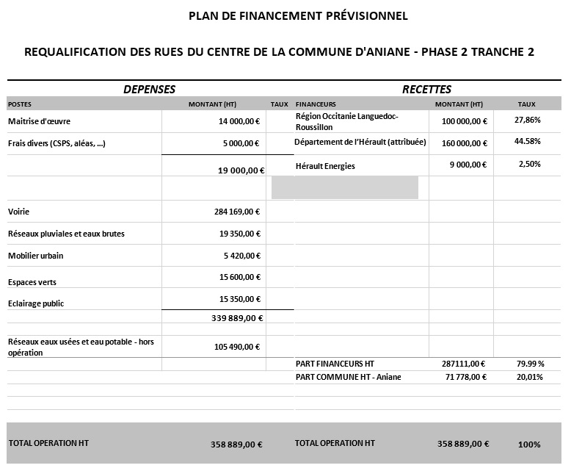

AFFAIRES GÉNÉRALES - DSIL EXCEPTIONNELLE 2021 - TRAVAUX DE RÉNOVATION ÉNERGÉTIQUE À L’ÉCOLE MATERNELLE (ISOLATION, TOITURE ET PANNEAUX PHOTOVOLTAÏQUES).

N° de DCM | 21/01/11 | Publié le |  | Dépôt en Préfecture le

Madame la Première Adjointe présente à l’assemblée, le projet d‘une rénovation partielle de la toiture et la totalité l’isolation de l’école maternelle avec la pose de panneau Photovoltaïque.
L'architecture du bâtiment et certains choix techniques à la construction ne favorisent pas la sobriété énergétique et engendrent même des problèmes de confort (faible compacité, hauteurs sous plafond importantes, puits de lumière, absence de protections solaires adaptées, ...).
Les niveaux d'isolation à l'époque de la construction, associés à une dégradation des performances (vétusté, non-résilience des laines minérales en cas d'humidité accidentelle ou prolongée provoquée par des défauts d'étanchéité en toiture), entraînent aujourd'hui la nécessité d'améliorations.
Madame la Première Adjointe rappelle que la partie de réfection proposée prévoit :
- Installation de chantier
• Mise en place et enlèvement de clôture de chantier
• Amenée et repliement de l'ensemble du matériel matériaux, engin de levage
• Mise en place d'un échafaudage de protection sur les quatre faces du bâtiment y compris accès toiture
• Mise en place de filet
- Travaux de dépose
• Dépose des dalles de faux-plafonds et évacuation
- Toiture salle de motricité pour 243m²
• Dépose complète de la toiture et emport des gravats à la déchetterie
• Remplacement des éléments de charpente (30 %)
• Reprise des arases
• Mise en place de de panneaux sandwichs R = 6 m².K/W
• Ecran sous-toiture et contre latte
• Grille anti-volatile
• Littelage 3x4 et couverture tuiles romanes
• Aretier et faîtage à sec
• Chêneaux en zinc existants
• Tuile chatière
• Faux plafond rampant démontable avec dalle acoustique
- Toiture terrasse
• Dépose gravier et remise en place de l'isolant sur toiture terrasse et remise de gravier
• Mise en place d'agglo pour obturation fenêtre y compris enduit
• Carottage et réalisation d'une naissance EP
- Complément d’isolation
• Mise en place d'un complément de laine de verre déroulée ép 300 mm
• Complément d'isolation en laine soufflée ép 300 mm (ref : URSA PULS'R, R=6.05 m².k/W)
• Dépose et évacuation de faux plafond existant y compris
• Faux plafond dalle 600 *600 avec isolation de 400 mm croisée (ref : Pureone 35
R=10.40 m²K/)
• Révision couverture
• Réalisation des rives en zinc
- Pose de panneau photovoltaïque

Le montant de l’opération s’élève à la somme de 227 549,75 € H.T. soit 273 069,70 € T.T.C.
Le Conseil Municipal,
Sur proposition de Madame la Première Adjointe,
A l’unanimité,
- ADOPTE l’avant-projet détaillé relatif aux travaux de mise hors d’eau et consolidation de la toiture de l’école maternelle lesquels s’élèvent à la somme de 227 549,75 € H.T.,
- AUTORISE Monsieur le Maire à signer et déposer la demande de déclaration préalable,
- ADOPTE le plan de financement ci-annexé,
- SOLLICITE auprès de l’état (DSIL exceptionnel 2021), du Département de l’Hérault (FAIC), et d’Hérault Énergies les subventions les plus élevées possibles pour aider au financement de l’opération,
- AUTORISE Monsieur le Maire à signer tout document afférent à ces demandes de subvention,
- DIT que la dépense correspondante sera inscrite au budget primitif de 2021 chapitre 21 (immobilisations corporelles), article 21312 (bâtiments scolaires) et opération : 997 (toitures écoles),

AFFAIRES GÉNÉRALES : DEMANDE D’AIDE FINANCIÈRE À L’INVESTISSEMENT POUR L’ACHAT D’UN ORDINATEUR PORTABLE POUR LE PÔLE ADOS

N° de DCM | 21/01/12 | Publié le |  | Dépôt en Préfecture le

Madame l’adjointe déléguée à la jeunesse et à la solidarité présente à l’Assemblée le projet d’aide financière pour l’achat d’un ordinateur portable pour le pôle ados concernant la pratique de Promeneur Du Net dans l’Hérault.
Cet achat informatique peut bénéficier d’une aide financière par la Caisse d’Allocation Familiale dans le cadre du Fond d’Accompagnement « Publics et Territoires ».
Le Conseil Municipal,
Ouï l’exposé de Madame l’adjointe déléguée et après en avoir délibéré,
À l’unanimité,
SOLLICIE la subvention la plus élevée possible dans le cadre du Fond d’Accompagnement
« Publics et Territoires » auprès de la Caisse d’Allocations Familiales,
AUTORISE Monsieur le Maire à déposer la demande de subvention et signer tous les documents afférents à ce dossier,
PRÉCISE que les crédits nécessaires au financement de la dépense sont inscrits au Budget Communal 2021, chapitre 21.

AFFAIRES GÉNÉRALES : RÉTROCESSION À LA COMMUNE D’UNE CONCESSION DANS LE COLUMBARIUM

N° de DCM | 21/01/13 | Publié le |  | Dépôt en Préfecture le

Monsieur GIRARD Jean a fait l’acquisition d’une concession funéraire en columbarium le
09 juillet 2015, enregistrée en Mairie sous le numéro 21 – Emplacement C3.
Monsieur GIRARD demande pour des raisons familiales et personnelles la rétrocession de cette concession à la Commune.
VU le Code Général des Collectivités Territoriales, notamment son article L.2223-13 et suivants,
VU le règlement intérieur du cimetière adopté par arrêté municipal n°08-091 du 6 mars 2008,
VU l’arrêté de concession au columbarium dans le cimetière communal de l’emplacement C3, concession n°21, numéro 2015-259 en date du 07 juillet 2015,
CONSIDÉRANT la demande de Monsieur GIRARD Jean,
Le Conseil Municipal, sur proposition de Monsieur le Maire,
Après en avoir délibéré,
À l’unanimité,
- ACCEPTE la rétrocession de la concession numéro 21 dans le columbarium, consentie à Monsieur GIRARD Jean,
- DÉCIDE DE PROCÉDER au remboursement à son profit et suivant le calcul ci-après, au prorata temporis du prix de la concession, dans les mêmes conditions donc que les concessions de terrains dans le cimetière, soit le montant de 638,88 €uros (726 € ÷ 50 ans x 44 ans),
- DÉCIDE cette dépense au budget primitif de 2021 – article 658.

FINANCES : CONTRAT D’ASSURANCE STATUTAIRE DU PERSONNEL – AVENANT N°1

N° de DCM | 21/01/14 | Publié le |  | Dépôt en Préfecture le

Monsieur le Maire rappelle à l’Assemblée que par délibération n°18/08/12 du 27 août 2018, celle-ci a accepté la proposition d’assurance des risques statutaires de SOFAXIS / CNP au taux (garanti jusqu’au 31/12/2020) de 5.46 % de la base d’assurance (masse salariale correspondante) à prendre en compte, avec les franchises suivantes :
Maladie ordinaire : 30 jours consécutifs
Longue maladie, Maladie Longue durée : 30 jours consécutifs
Accident, maladie professionnelle : 30 jours consécutifs
Maternité : 30 jours consécutifs
Taux de remboursement des indemnités journalières : 100 % ;
Et a adopté la convention de suivi et d’assistance à la gestion du contrat d’assurance statutaire avec le Centre de Gestion de l’Hérault.
Au-delà du 31/12/2020 le contrat prévoit les conditions de variation du taux de cotisation en cas d’aggravation ou de diminution du risque.
Compte-tenu des résultats de la Commune : aggravation du risque, Le Centre de Gestion de l’Hérault nous a transmis la nouvelle proposition de SOFAXIS / CNP pour 2021 laquelle porte le taux à 9.28 %.
Le Centre de Gestion de l’Hérault a sollicité SOFAXIS afin d’obtenir des alternatives dans le but d’alléger la contrainte financière liée à l’aggravation du risque :
ALTERNATIVE 1 : taux à 8.50 %
Franchise Longue maladie, Maladie Longue durée portée à 90 jours
ALTERNATIVE 2 : taux à 8.13 %
Franchise Longue maladie, Maladie Longue durée portée à 180 jours
ALTERNATIVE 3 : taux à 8.41 %
Réduction du taux de remboursement des indemnités journalières à 90 %
ALTERNATIVE 4 : taux à 7.54 %
Réduction du taux de remboursement des indemnités journalières à 80 %
Le conseil municipal, ayant ouï l’exposé de Monsieur l’Adjoint délégué aux Ressources Humaines,
À l’unanimité,
APPROUVE l’alternative 4 : taux de cotisation porté à 7,54 % avec les franchises suivantes :
Maladie ordinaire : 30 jours consécutifs
Longue maladie, Maladie Longue durée : 30 jours consécutifs
Accident, maladie professionnelle : 30 jours consécutifs
Maternité : 30 jours consécutifs
Et un taux de remboursement des indemnités journalières réduit à 80 % ;
AUTORISE Monsieur le Maire à signer l’avenant correspondant,
DIT que les crédits nécessaires seront inscrits au budget primitif de 2021 de la Commune, chapitre 012.

FINANCES – SUBVENTION 2021 VERSÉE AU CENTRE COMMUNAL D’ACTION SOCIALE – 1ER ACOMPTE.

N° de DCM | 21/01/15 | Publié le |  | Dépôt en Préfecture le

Le Conseil Municipal,
VU le code général des collectivités territoriales,
VU le budget primitif du Centre Communal d’Action Sociale pour 2020 tel qu’adopté le 06/03/2020,
CONSIDÉRANT qu’il est nécessaire de garantir le bon fonctionnement du Centre Communal d’Action Sociale dans l’attente du vote du Budget primitif 2021,
Sur proposition de Madame l’adjointe déléguée aux affaires sociales,
À l’unanimité,
AUTORISE le versement d’un premier acompte sur la subvention 2021 d’un montant de 13.000 € au Centre Communal d’Action Sociale d’Aniane ;
DIT que la dépense correspondante sera inscrite au budget primitif de la commune pour l’année 2021, chapitre 65, article 6573.

AFFAIRES SCOLAIRES - SUBVENTION POUR LES SORTIES SCOLAIRES ET ATELIERS PÉDAGOGIQUES DE L’ÉCOLE MATERNELLE.

N° de DCM | 21/01/16 | Publié le |  | Dépôt en Préfecture le

Vu la demande de subvention présentée par Madame la Directrice de l’école maternelle publique d’Aniane pour la réalisation de sorties scolaires et ateliers pédagogiques pendant l’année 2020/2021 :
• Sorties USEP pour une dépense totale de 1328,30 €
• Projet jeux de société pour une dépense totale de 549.40 €
• Une sortie Teraventure pour une dépense totale de 2049,50 €
Après avoir rappelé que ces aides s’inscrivent dans le cadre d’une enveloppe globale calculée sur la base de 27 € par an et par enfant, cette enveloppe étant répartie librement par la direction de l’établissement ;
Etant précisé que le nombre d’enfants pour l’année scolaire 2020/2021 est de 107 ;
Considérant que les projets de sorties et ateliers en 2020 n’ont pas pu être réalisés en totalité pour cause de crise sanitaire liée à la Covid-19 et que la coopérative scolaire dispose d’un crédit de
2 000,00 € ;
Le conseil municipal,
Ouï l’exposé de Sur proposition de Madame la conseillère municipale déléguée à la vie scolaire et après en avoir délibéré,
À l’unanimité,
DIT que, conformément à la demande de Madame la Directrice de l’école maternelle, le crédit restant de 2020 d’un montant de 2000 € sera déduit du montant de l’enveloppe globale de 2021 ;
VOTE la subvention suivante à la coopérative scolaire de l’école maternelle pour les sorties et ateliers pédagogiques de l’année scolaire 2020/2021 :
• (107 enfants x 27 €) – 2000 € = 889,00 € -huit cent quatre-vingt-neuf euros,
DIT que la dépense sera inscrite au chapitre 65 du budget communal de 2021.

PERSONNEL – SERVICE ENFANCE JEUNESSE - CRÉATION D’UN POSTE NON PERMANENT POUR ACCROISSEMENT TEMPORAIRE D’ACTIVITÉ.

N° de DCM | 21/01/17 | Publié le |  | Dépôt en Préfecture le

Vu la loi n° 84-53 du 26 janvier 1984 modifiée portant dispositions statutaires relatives à la fonction publique territoriale, notamment les articles 3 1°), 3 2°) et 3-1 ;
Vu le décret n°88-145 pris pour l'application de l'article 136 de la loi 84-53 du 26 janvier 1984 modifiée portant dispositions statutaires relatives à la fonction publique territoriale et relatif aux agents non titulaires de la fonction publique territoriale ;
Vu la délibération relative au régime indemnitaire n°19/06/17 du 4 juin 2019 ;
Considérant la nécessité de créer un poste non permanent à temps incomplet à 30 heures hebdomadaires compte tenu des besoins du service enfance jeunesse notamment pour assurer l’animation et l’encadrement au sein des services périscolaires et centre de loisirs ;
Le Conseil Municipal,
Sur proposition de Madame la Conseillère Municipale,
À l’unanimité,
AUTORISE le recrutement d’un agent contractuel de droit public à temps incomplet à 30 heures hebdomadaires pour faire face temporairement à des besoins liés :
- à un accroissement temporaire d'activité, dans les conditions fixées à l'article 3 1°) de la loi susvisée, pour une durée maximale de douze mois, compte tenu, le cas échéant, du renouvellement du contrat, pendant une même période de dix-huit mois consécutifs ;
L’agent devra justifier à minima d'un diplôme de niveau 3 (anciennement V) : CAP petite enfance ou brevet d'aptitude aux fonctions d'animateur (BAFA) et/ou d'une expérience professionnelle dans le secteur de l’animation en collectivité territoriale ;
DIT que l’agent recruté sur ce poste percevra une rémunération déterminée sur la base des indices correspondants au grade d’adjoint d’animation territorial, échelon 1 (IB 354, IM 330 au 01/01/2021), les primes et indemnités instituées par l’assemblée délibérante, étant précisé que le coût correspondant est évalué à la somme de 2 088,09 €/mois/agent ;

DIT que les crédits nécessaires au financement de la dépense seront inscrits au Budget Primitif de la commune pour l’année 2021, chapitre 012.

La séance est clôturée à 20H20.

P. SALASC |  | N. MORERE |  | B. NOEL DU PAYRAT
F. SERVEL |  | N. ROUSSARD |  | S DESCHAMPS
G. PIEYRE |  | A-D. ISRAËL |  | P. ANDRIEUX
T. PAGES |  | A. ESPINOSA |  | A. MOLINA
P. HERMANN |  | F. MALFAIT D’ARCY |  | Y. LETET
V. DI DIO |  | G. LEMPECKI |  | L. FANTUZ
C. SERVA |  | G. QUINTA |  | M. PANOSSIAN
 |  | Absent
R. SAUVAIRE | D. LOPEZ
Absent | Absent

